Jesús Yazbeth Pérez Zapata
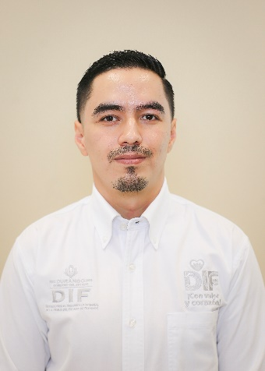 | Jefe del Departamento de Tecnologías de la información y Comunicación
 | Blvd. José María Patoni No. 105, Fracc. Predio Rustico la Tinaja y Los Lugos
 | Teléfono Oficina: 137 9116
Correo electrónico:
jesus.perezzapata@durango.gob.mx

NIVEL MÁXIMO DE ESTUDIOS

Ingeniería en Tecnologías de la información. Universidad Tecnológica de Durango, septiembre 2012 – diciembre 2016

TRAYECTORIA PROFESIONAL

- Encargado de Sistemas de la Subdirección de Asistencia Alimentaria. Sistema para el Desarrollo Integral de la Familia del Estado de Durango. De abril 2017 – abril 2018.
- Desarrollador del Sistema Punto de Venta y Sitio web de la empresa. Tu Hogar Inmobiliaria, 2016.
- Desarrollador del Sitio Web con Gestión de base de datos y administración. Universidad Tecnológica de Durango, 2015

TRAYECTORIA EDUCATIVA

- Escuela Preparatoria Diurna, Especialidad en Físico-Matemático, 2009 – 2012.
- Universidad Tecnológica de Durango, T.S.U. Tecnologías de la información y la comunicación. Área sistemas informáticos, 2012 – 2014.
- Universidad Tecnológica de Durango, Ingeniería en Tecnologías de la información, 2014 – 2016.

CURSOS O DIPLOMADOS RECIBIDOS

- iCarnegie - Software Development Program(SDP), 2013 – 2014
- Curso de “Cisco CCNA Packet Tracer”, 2015.
- Curso de “Arduino: Soluciones simples para un mundo complejo”, octubre 2015 - noviembre 2015.
- Fundación Carlos Slim - Diplomado en “Técnico en Integridad Web”, 2016.
- Curso de “Programming with JavaScript”, 2018
- Curso de “Full Stack Developer”, 2021

Victoria de Durango, Dgo., a | 25 | Septiembre | 2024
 | Día | Mes | Año

